Уважаемые родители учащихся 7-11 классов! с 24.09.2024 у нас в школе началось СОЦИАЛЬНО- ПСИХОЛОГИЧЕСКОЕ ТЕСТИРОВАНИЕ

С какой целью проводится социально-психологическое тестирование (СПТ) обучающихся?

- СПТ позволяет оценить процесс становления личности обучающегося. Нормальное взросление и развитие – это достижение поставленных целей, получение образования и выход в самостоятельную жизнь. Однако этот процесс может нарушаться. СПТ позволяет вовремя заметить возникающие проблемы в развитии и предложить своевременную помощь обучающемуся и его семье.

\*СПТ носит, прежде всего, профилактический характер, и призвано удержать подростков и молодежь от проб и потребления ПАВ.

\*СПТ является необходимой мерой социального контроля и предупреждения распространения рискованных форм поведения в подростковой и молодежной среде. С какого возраста проводится СПТ?

В СПТ принимают участие лица, достигшие возраста 13 лет (с 7 класса) исключительно при наличии письменного добровольного информированного согласия одного из родителей (законного представителя).

Обучающиеся в возрасте 15 лет и старше дают добровольное информированное согласие на участие в СПТ самостоятельно.

Могут ли быть негативные последствия по результатам СПТ?

В соответствии с законодательством СПТ является строго конфиденциальным. Личные данные ребенка кодируются.

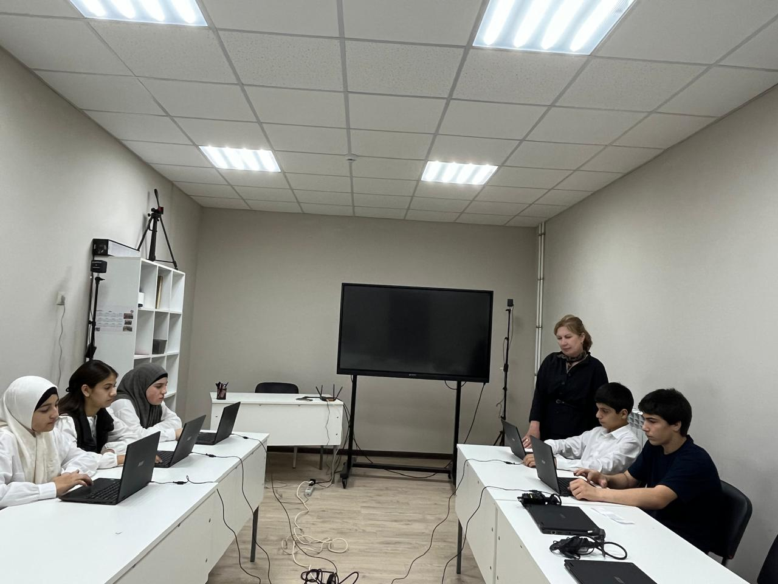

По индивидуальным запросам родители и сами обучающиеся по достижении 15 лет имеют право быть ознакомленными с результатами тестирования у школьного психолога для чего это нужно и что дают результаты теста?

Чтобы понять какие социально-психологические факторы не позволяют подростку преодолевать препятствия, возникающие на пути его личностного становления и развития, разработать индивидуальный профилактический маршрут, развить в дальнейшем механизмы психологической защиты. Результаты СПТ не являются основанием для применения каких-либо мер дисциплинарного наказания!

СПТ позволяет выявлять исключительно психологические факторы риска возможного вовлечения в зависимое поведение, связанные с дефицитом ресурсов психологической устойчивости личности.